移动端小窝入口优化执行案

|  |  |  |  |
| --- | --- | --- | --- |
| **版本** | **更新时间** | **更新内容** | **更新人** |
| **V1.0** | 2015-6-29 | 1. 搜索房间输入错误的或不存在的小窝ID提示语修改为：“您所指定的房间不存在”，见文档2.3 2. 主播小窝页面，也有快速进入的入口，见文档2.2 3. 因为刷新问题，直播房间变成未直播房间，那么直接进入未直播房间，见文档2.2 | 赵月 |
| **V0.2** | 2015-6-11 | 1. 小窝标签点击进入规则补充，文档3.2 2. 小窝ID号在小窝房间和小窝列表上的显示，文档3.4.1&3.4.2 | 赵月 |
| **V0.1** | 2015-6-10 |  | 赵月 |

1. 概述
   1. 设计目的

* 优化移动端小窝入口，更好的展示小窝房间，让用户有更多类型的视频房间去选择
  1. 设计概述
* 在移动端梦工厂大厅界面下方增加小窝按钮；点击按钮进入小窝分页，只显示正在直播的小窝
* 把小窝的id暴露出来，显示给玩家；玩家可以通过输入id进入主播的小窝
* 主播在小窝进行直播和发布小窝任务时会给关注用户发送消息，用户可以通过弹窗进入小窝。如果玩家不在线会发送信鸽消息给用户，用户可以通过设置开启关闭接收信鸽消息
* 视频房间内的小窝列表保持不变

1. UI设计
   1. 梦工厂大厅界面
      1. 新角色大厅



* 如上图所示
* 在新角色的梦工厂大厅界面的下栏，增加“小窝”入口，点击后，可进入小窝分页
* 小窝按钮位于找房按钮之后，个人按钮之前（美术重新设计排列UI）
* 点击小窝按钮进入小窝分页，按钮要有选中状态
* 全部分页里不包括小窝房间
  + 1. 旧角色大厅

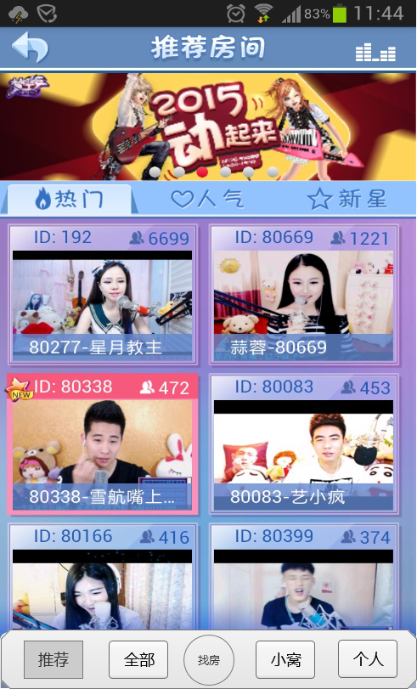

* 如上图所示，旧角色的梦工厂大厅界面
* 下栏新增“小窝”按钮UI，同新角色界面，见文档3.1.1
  1. 小窝分页

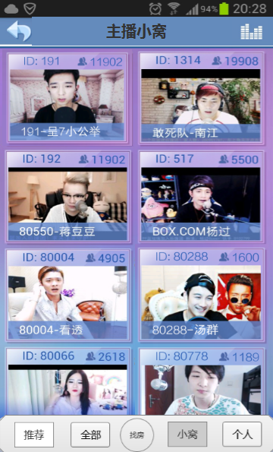

* 点击“小窝”按钮进入的小窝房间页面
* “小窝”按钮有被选中的状态效果
* 在“小窝”分页下，使用手机的返回键
* 新角色：弹出退出菜单
* 旧角色：返回到梦工厂世界地图
* 界面区域说明如下：
* 标题栏：
* 返回键：点击后返回上一操作界面
* 界面标题：主播小窝
* 快速进入
* 小窝房间列表：
* 房间列表只显示正在直播的小窝房间，未直播和关闭的小窝房间不会显示
* 排序规则：
* 正在直播的小窝房间按照在线人数由多到少排列。若在线人数相同，则根据小窝房间的ID顺序排序
* 列表刷新加载规则：
* 每次进入/切换到此界面，自动刷新。其他情况下不会自动刷新
* 每次加载20个房间标签，滑动到底后，继续加载后20个房间数据，交互同全部房间界面的视频房间加载
* 每个小窝房间标签上的内容：
* 需要美术设计一个小窝房间标签样式
* ID显示小窝房间ID
* 其余显示的内容同普通视频房间标签
* 小窝房间标签点击规则：
* 若小窝房间人数不满：界面关闭，进入指定的小窝房间
* 若小窝房间人数已满，当前界面不关闭，弹出提示框

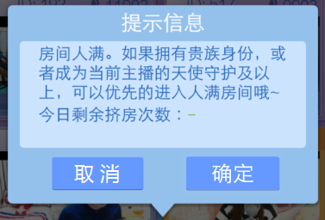

* 上述弹框和进入人满普通视频房间时弹出的提示框内容一样（如图）。但按钮不一样（如图），左取消，右确定
* 点击确定按钮：

有挤房次数，则消耗次数，进入对应小窝中开始排队，

无机房次数，则提示框关闭

* 点击取消按钮，提示框关闭
* 如果因为刷新问题导致进入了不存在或关闭的小窝，会返回错误信息框“这个小窝已经被关闭了”
* 如果因为刷新问题，进入直播小窝时，该小窝停止直播，那么，进入其未直播小窝房间
  1. 输入小窝id快速进入房间界面

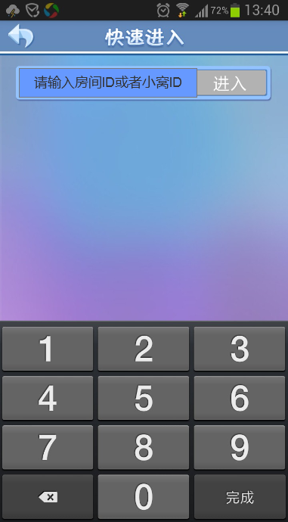

* 游戏大厅的找房界面，如上图所示
* 文本输入框默认灰色显示图上内容：“请输入房间ID或者小窝ID”
* 既可以搜索房间ID进入主播房间，也可以直接搜索小窝ID进入小窝房间
* 点击后默认内容自动清空，输入要输入ID
* 进入小窝房间按钮：
* 若输入的是错误的或不存在的小窝ID时，当前界面不关闭，弹出提示框提示：“您所指定的房间不存在”
* 若小窝房间人数不满：界面关闭，进入指定的小窝房间
* 若小窝房间人数已满：当前界面不关闭，弹出提示框提示：详见本文档3.2小窝房间标签点击规则
* 当选择的小窝房间处于关闭状态时，当前界面不关闭，弹出提示框提示：“该房间已关闭，无法进入”
* 当选择的小窝被冻结或失去小窝时，界面未及时刷新，返回容错提示“这个小窝已经被关闭了”，然后刷新界面
* 确定按钮：关闭提示框
* 提示框样式如下图：

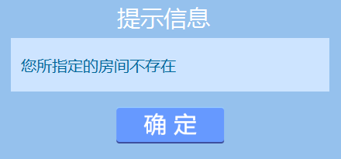

* 1. 小窝ID显示
     1. 小窝房间

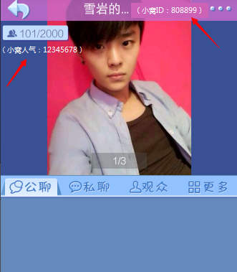

* 如上图所示
* 将小窝人气显示在在线人数模块的下面
* 在视频区域，随着界面变化，会随着在线人数模块一起移动
* 原小窝人气的地方，改为小窝房间ID的显示
  + 1. 小窝列表

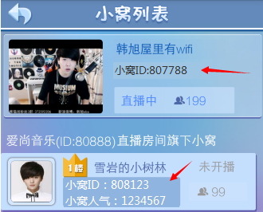

* 如上图所示
* 正在直播主播区：
* 去掉直播房间的名称及ID
* 把正在直播的小窝主播昵称上移
* 增加显示该主播小窝房间ID
* 其他内容和现有的小窝列表一致
* 旗下小窝区：
* 在小窝人气上面增加一行：小窝ID
* 其他显示内容和现有的小窝列表一致